8 febbraio 2012

Caratterizzazione dell’Energy Harvester
Prove di caratterizzazione harvester V25W come da specifica (utilizzato EH #427): trave montata come cantilever sull'eccitatore armonico. Sono misurati: spostamento del tip dell’harvester (laser), accelerazione imposta (accelerometro) e tensione ottenuta dall’harvester (caduta di tensione ai capi di resistenza variabile). Viene misurata la tensione in uscita dall'harvester misurata al variare della resistenza (dati presi a mano). Curve del datasheet interpolate a mano per punti.
prove a +-1g e +-0.5g
R=500,1000,1500,2000,3000,4000 ohm
m=0,2.4,7.8,15.6 grammi

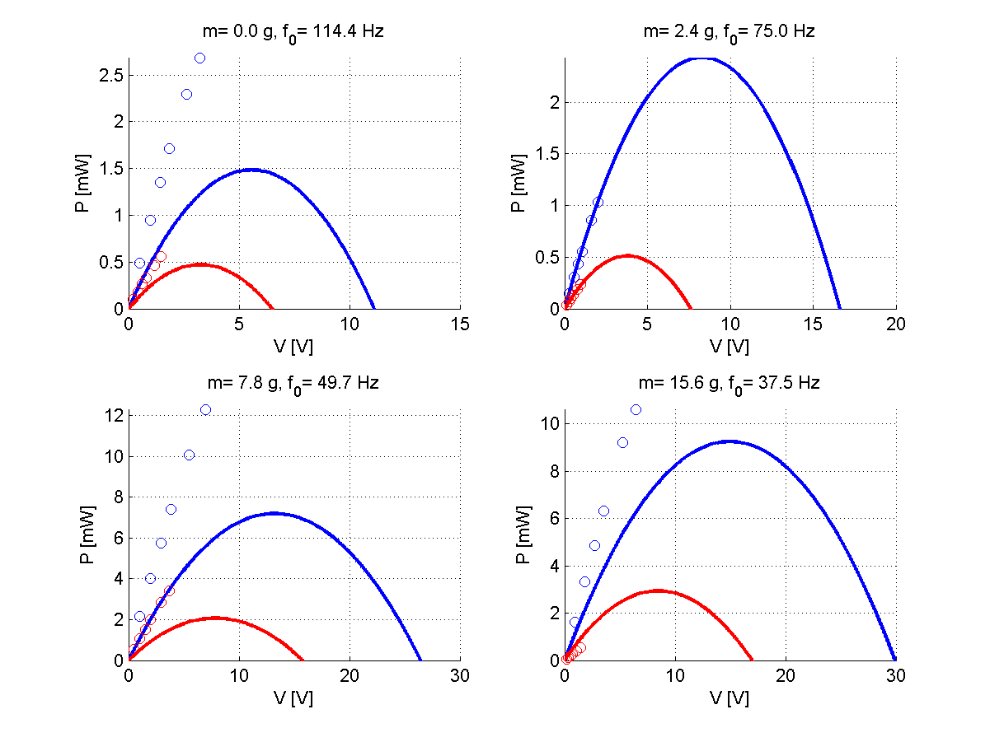

17 febbraio 2012
Seconda serie di prove: curve di potenza con resistenza più elevata, acquisite via oscilloscopio. Acquisiti anche spostamento del tip dell’harvester, accelerazione dello shaker armonico.
prove a +-1g e +-0.5g
R=1,2,3,4,5,6,7,8,9,9.86 kohm
m=0,2.4,7.8,15.6 grammi

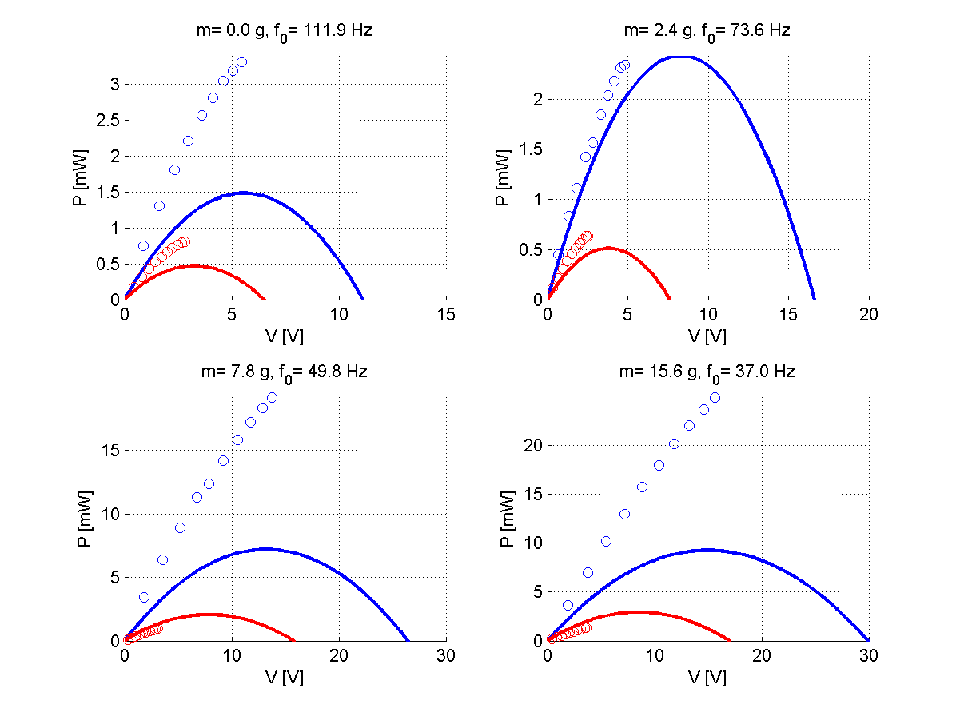

A parte la massa da 2.4 g le altre curve si discostano fortemente da quelle dichiarate

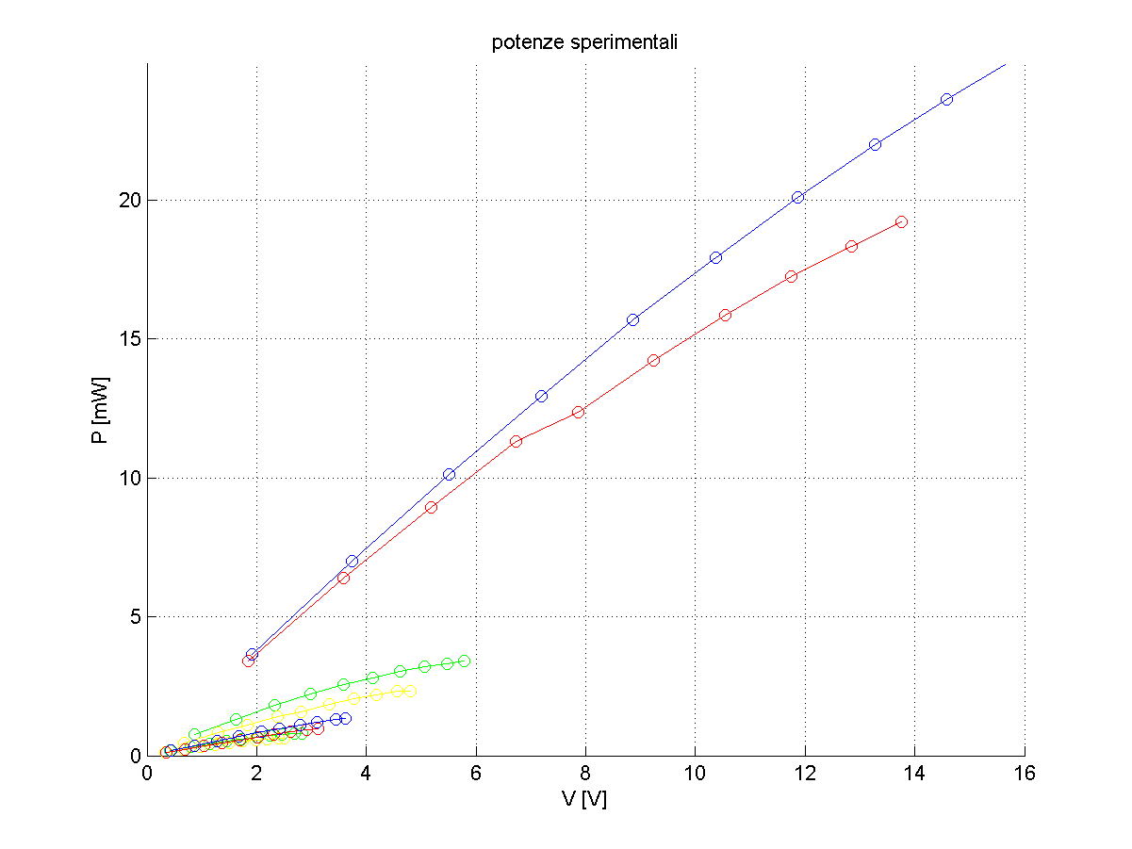
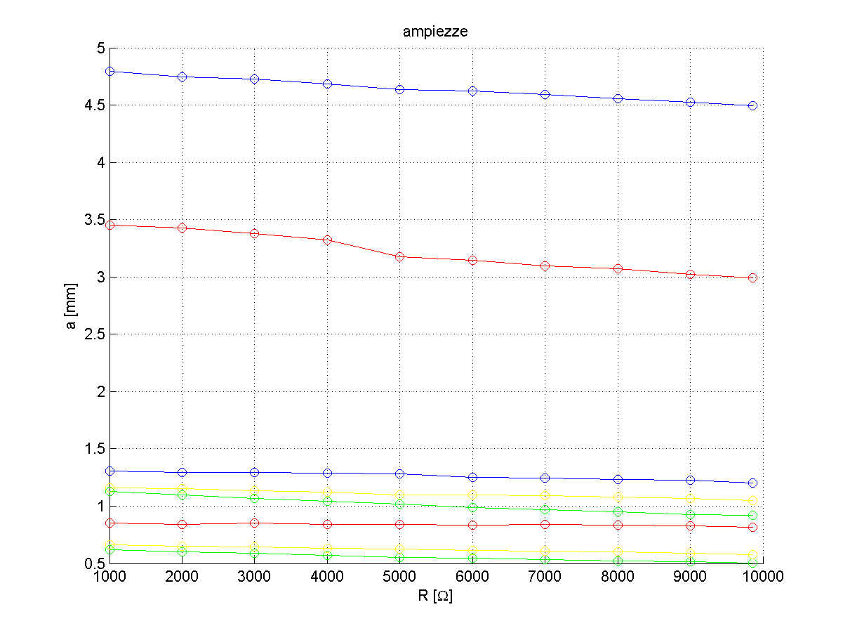
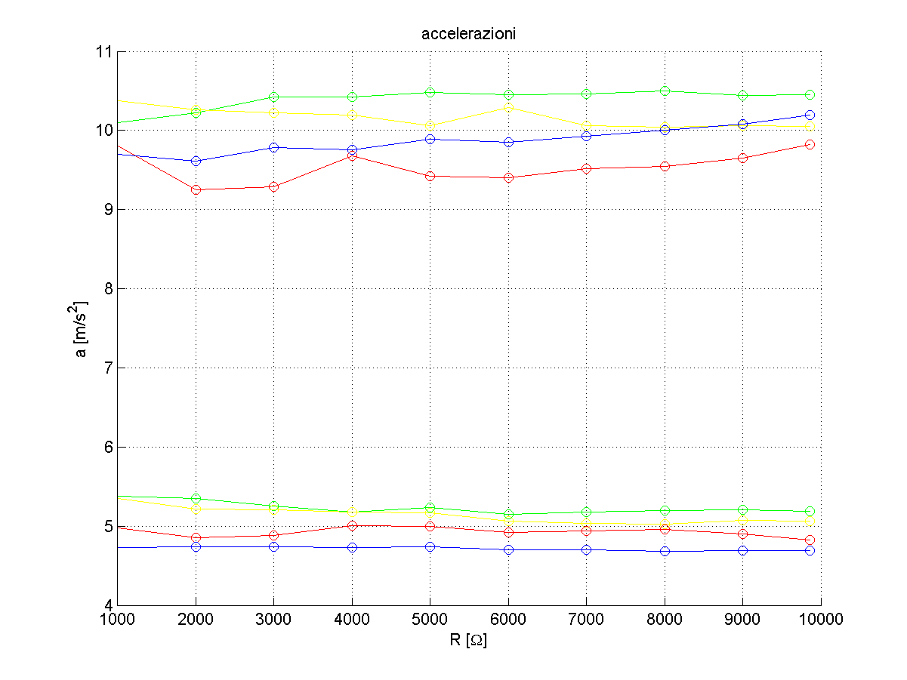

verde m=0, giallo m=2.4, rosso m=7.8, blu m=15.6

Pur avendo ampiezza di oscillazione maggiore la configurazione con m=2.4 fornisce in output minore potenza rispetto alla configurazione libera!

17 febbraio 2012

Sweep e frf
Funzione di risposta in frequenza del sistema, nelle 4 configurazioni (privo e con le 3 masse). È stata eseguito uno sweep di 5s a cavallo della prima frequenza propria teorica (da -20 Hz a +20 Hz dalla freq indicata sul datasheet). Due ampiezze +-1g e +-0.5g (circa, visto che in risonanza le ampiezze aumentano). I file con le prove a +-1g sono incomplete per problemi di acquisizione!
Di seguito: storie temporali e trasformate di input (funzione imposta, accelerometro) e output (spost laser e uscita harvester) e FRF (tra spost e accelerazione)
$$m=0 grammi A=±1g$$
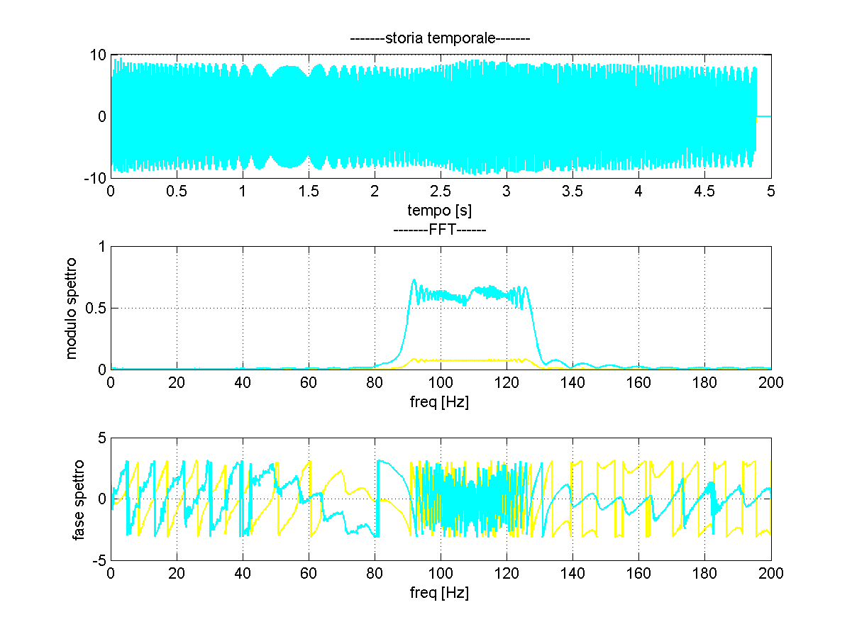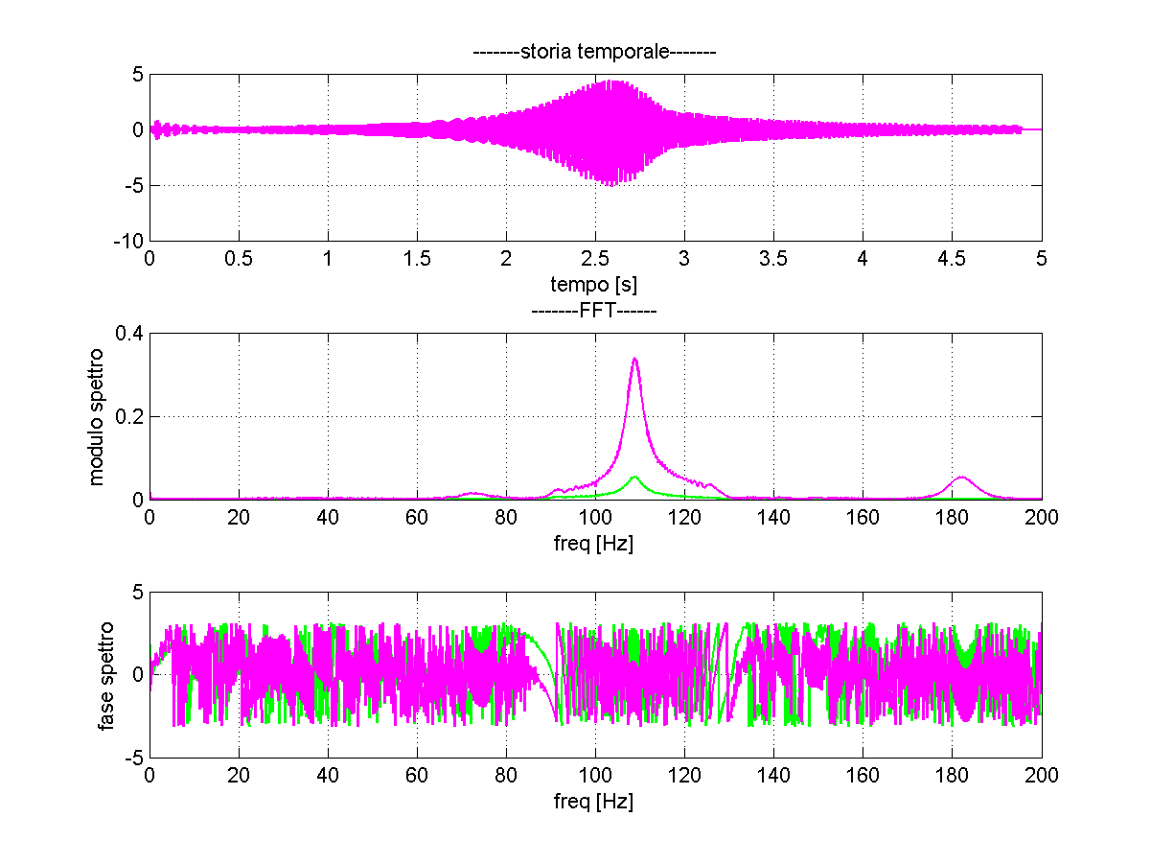
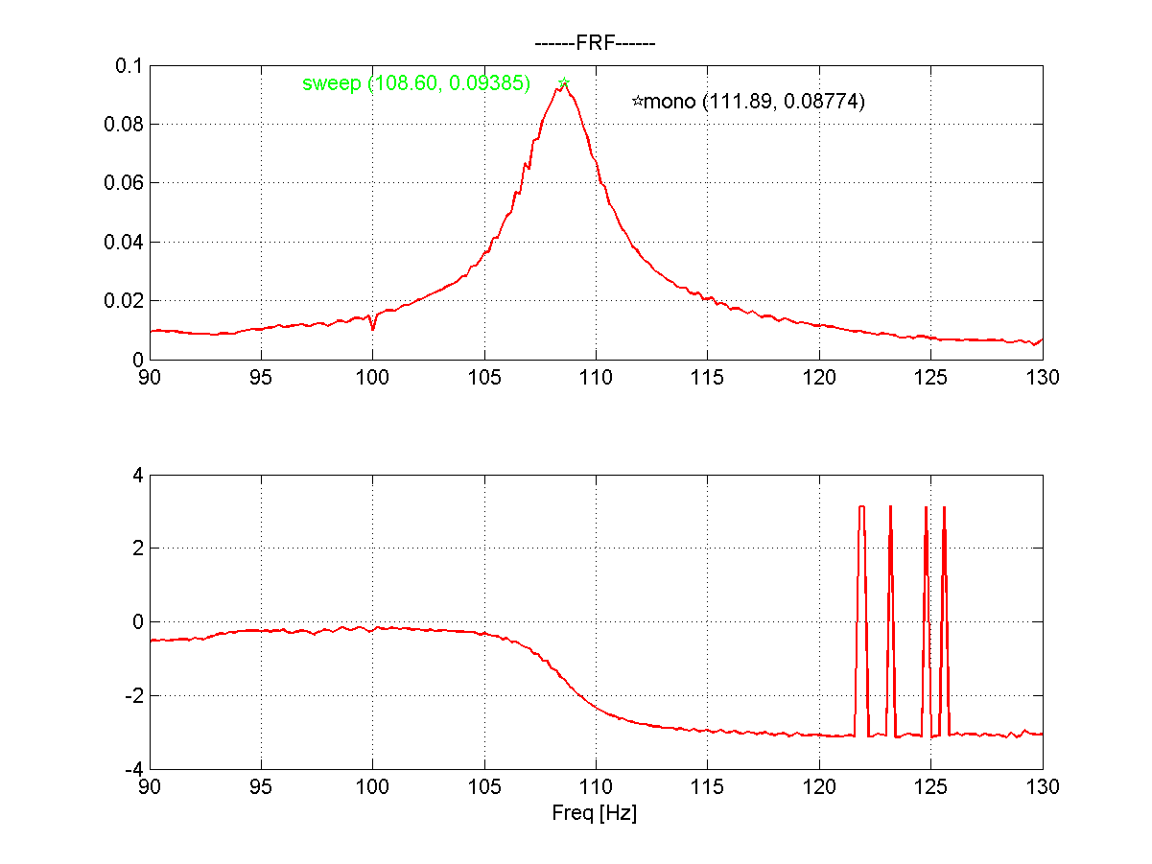

$$m=0 grammi A=±0.5g$$
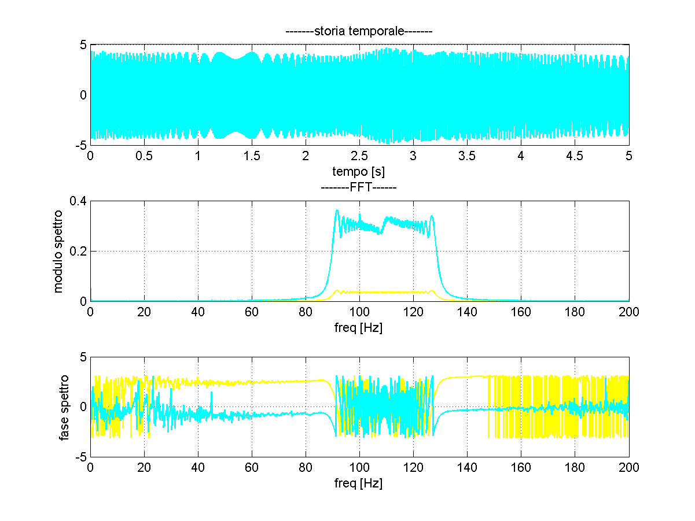
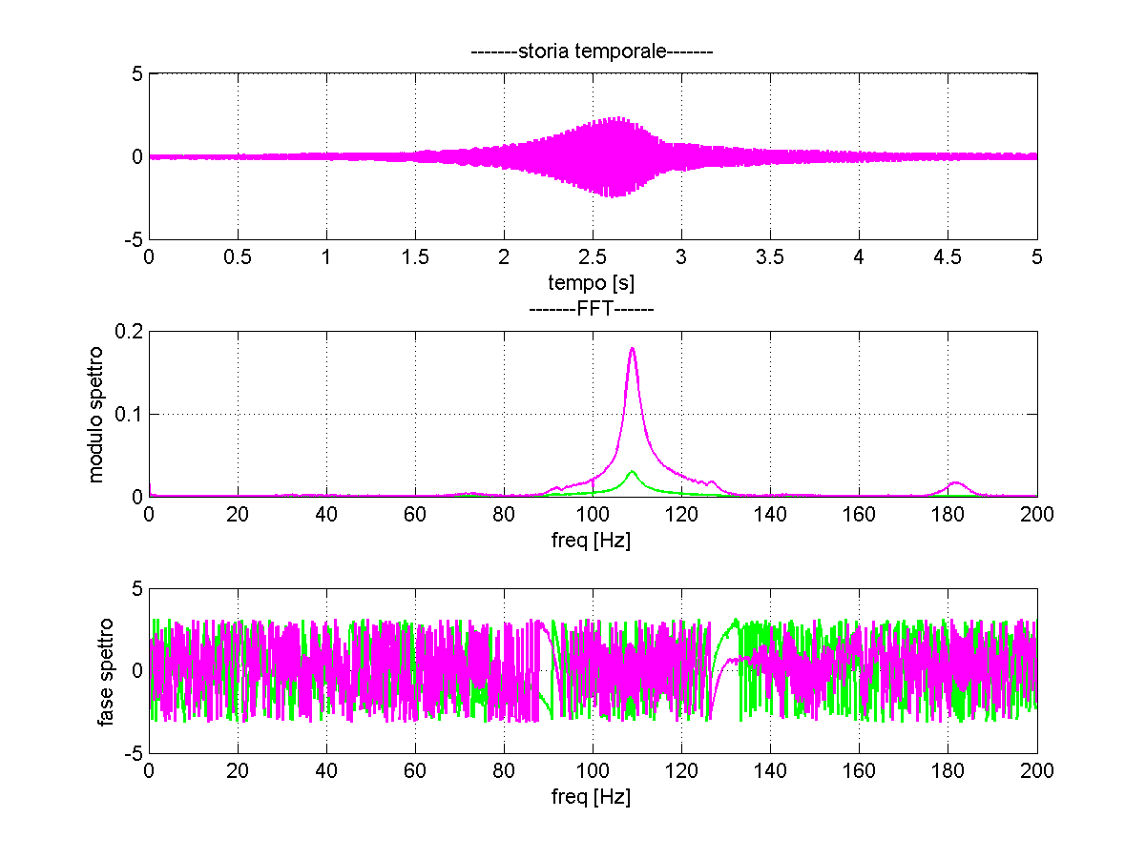

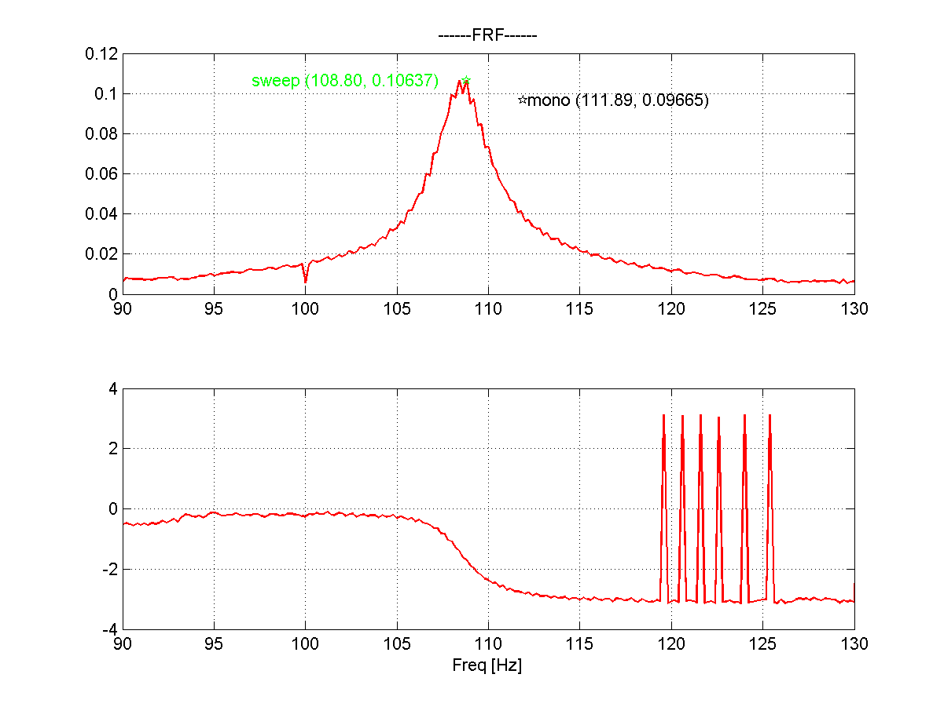

$$m=2.4 grammi A=±1g$$
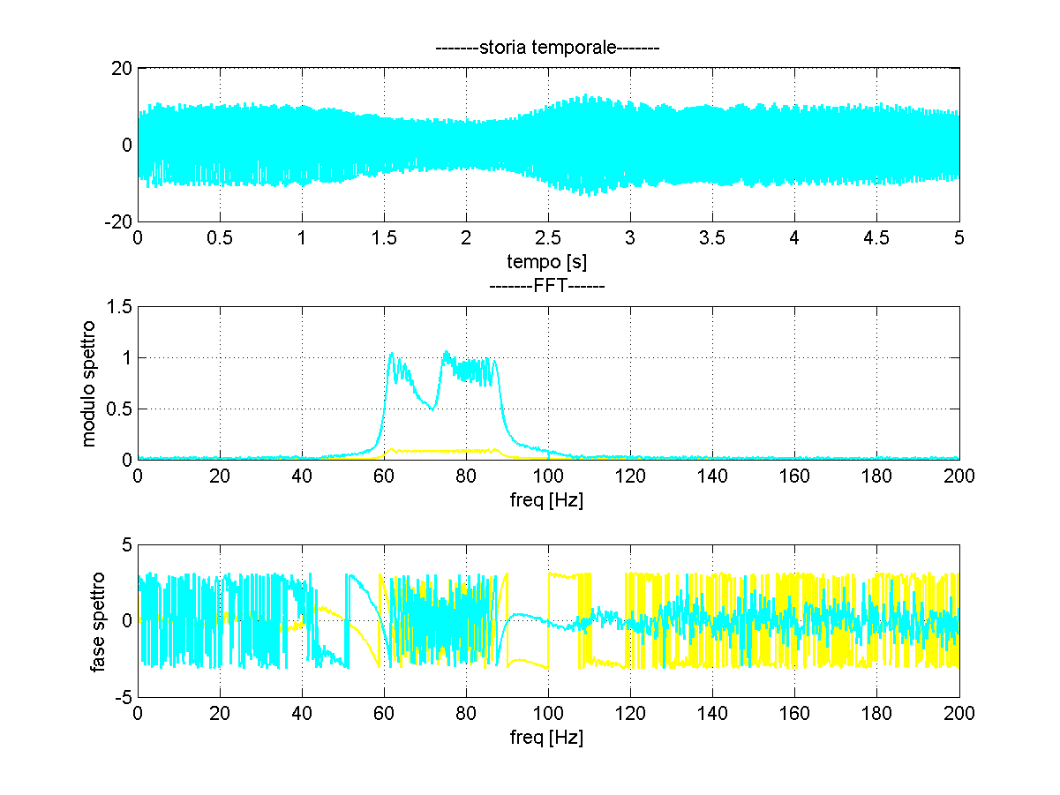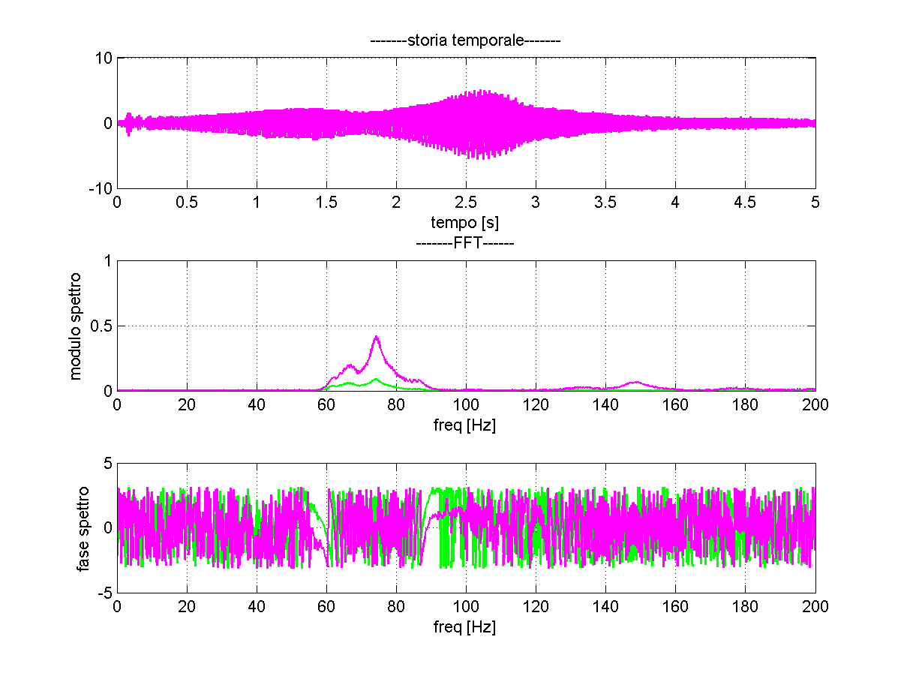

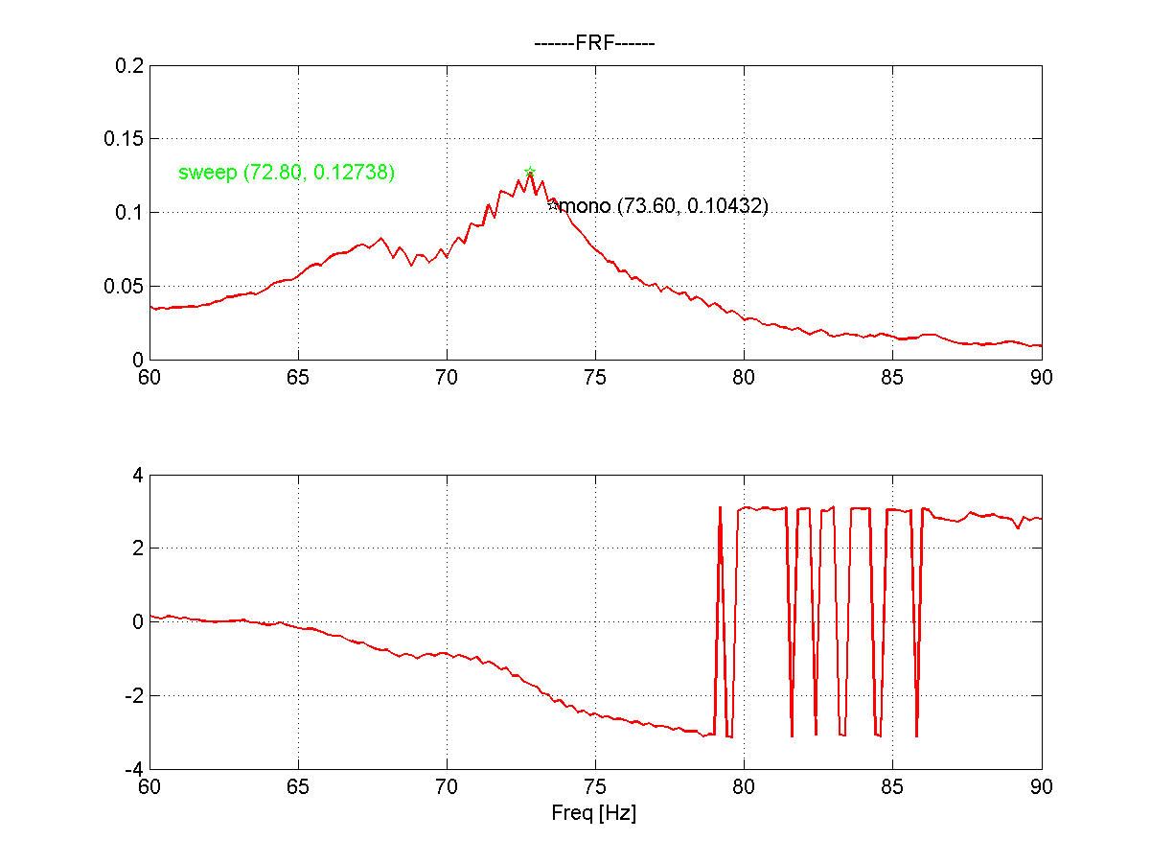

$$m=2.4 grammi A=±0.5g$$
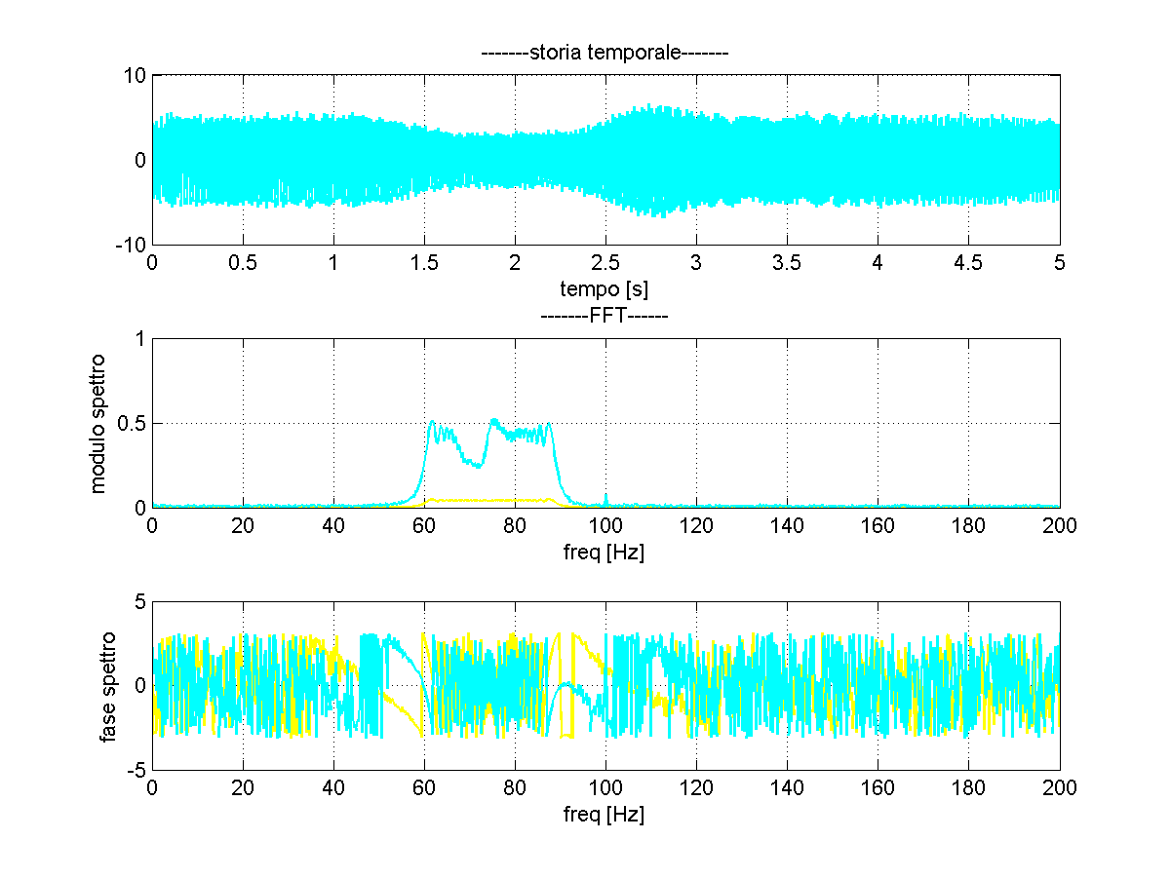
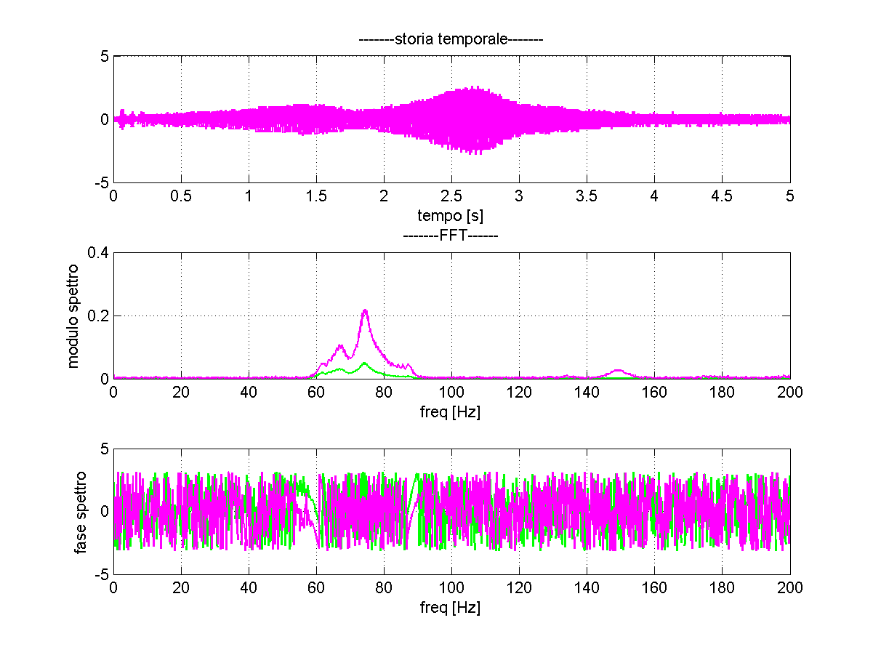
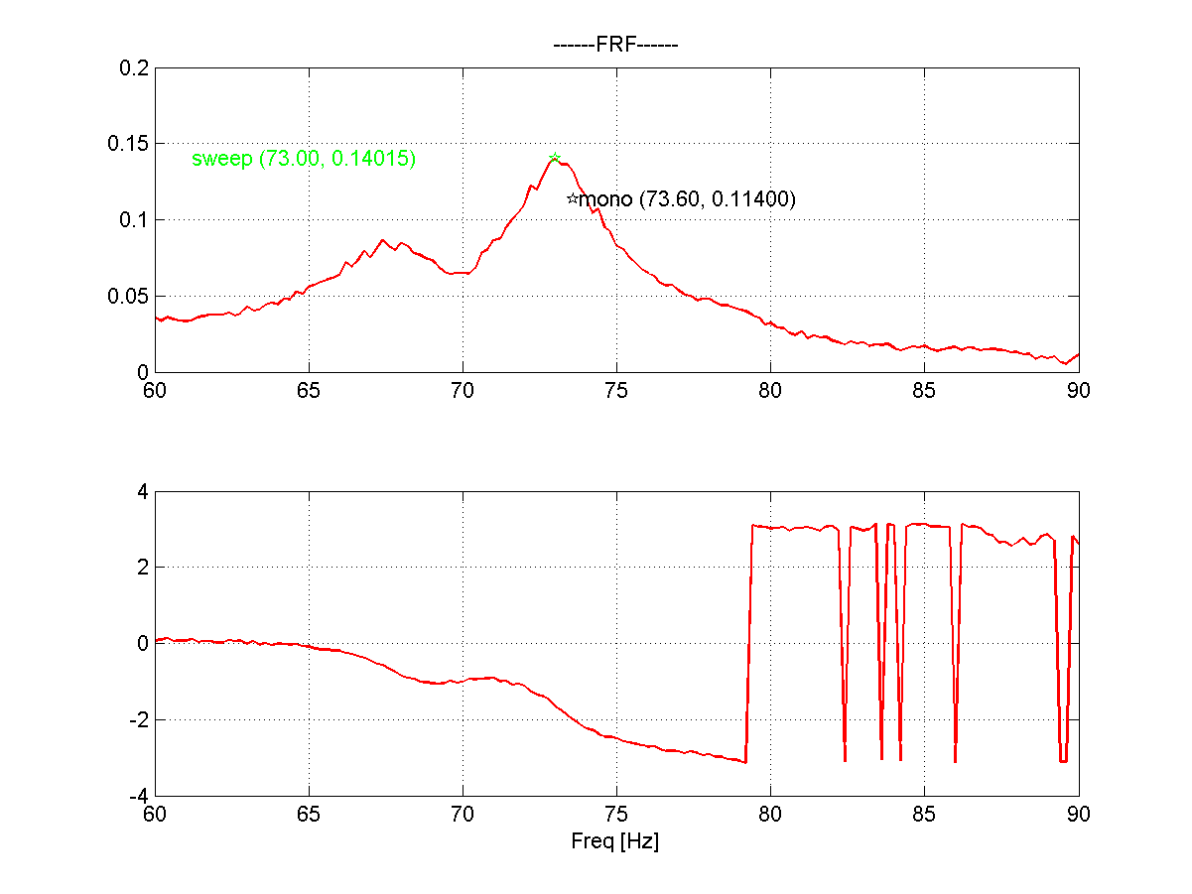

$$m=7.8 grammi A=±1g$$
errori nell’output oscilloscopio

$$m=7.8 grammi A=±0.5g$$
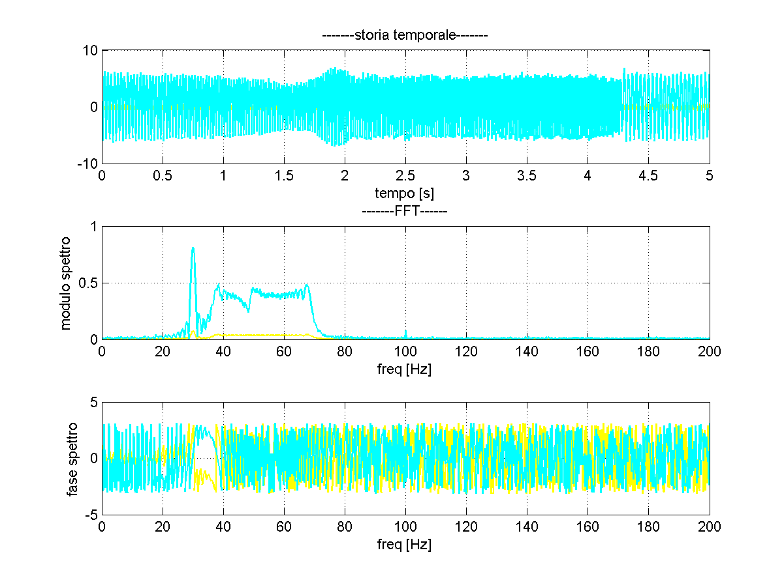
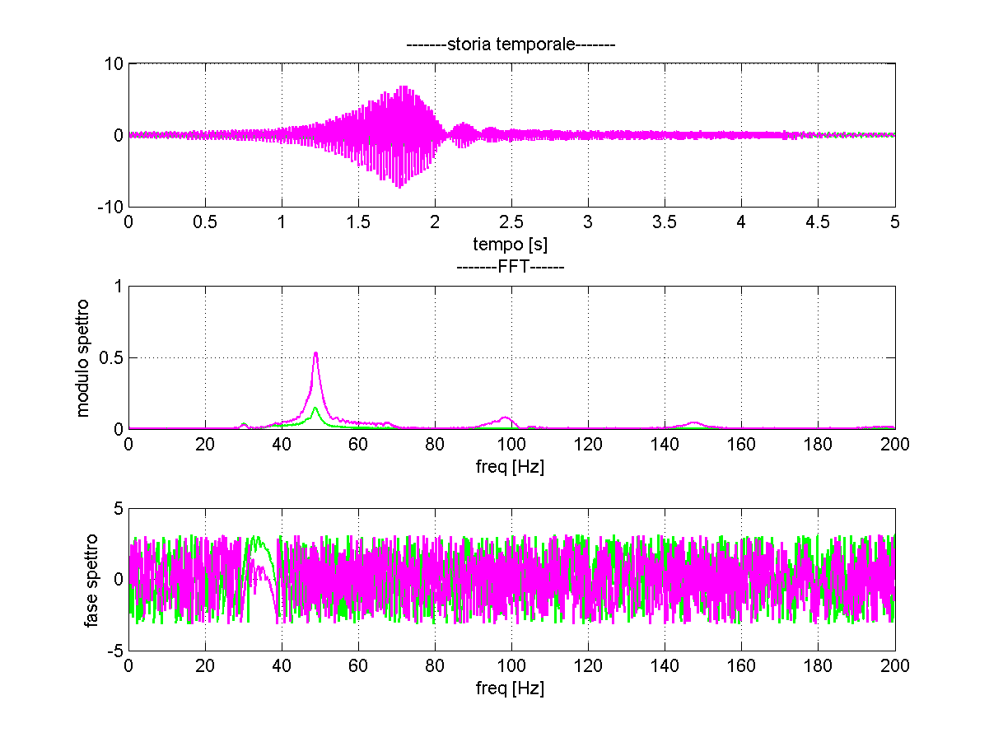
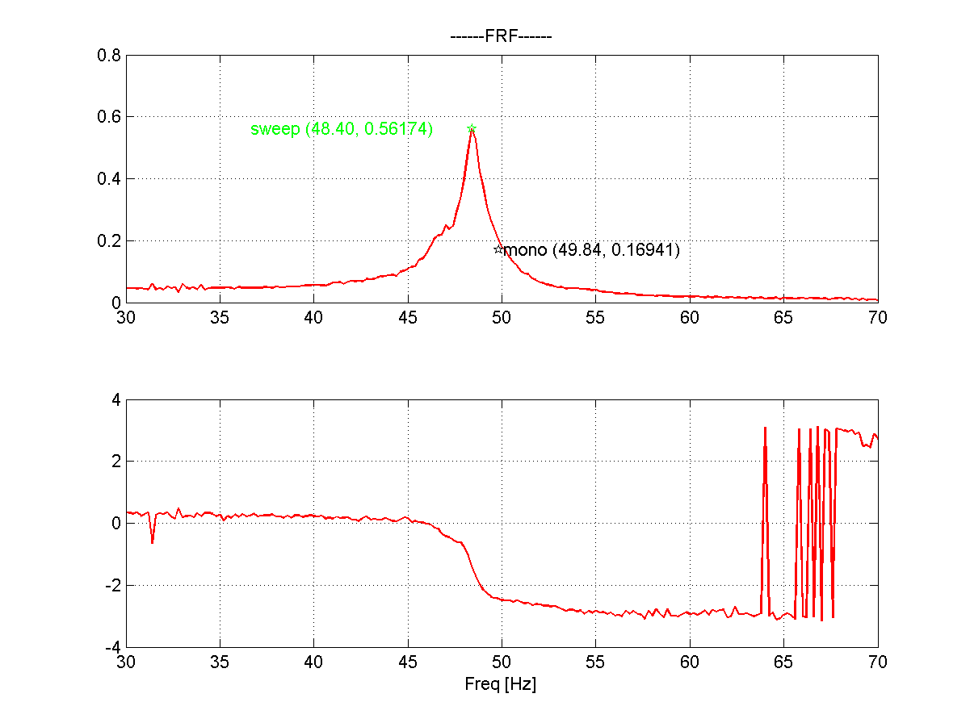

$$m=15.6 grammi A=±1g$$
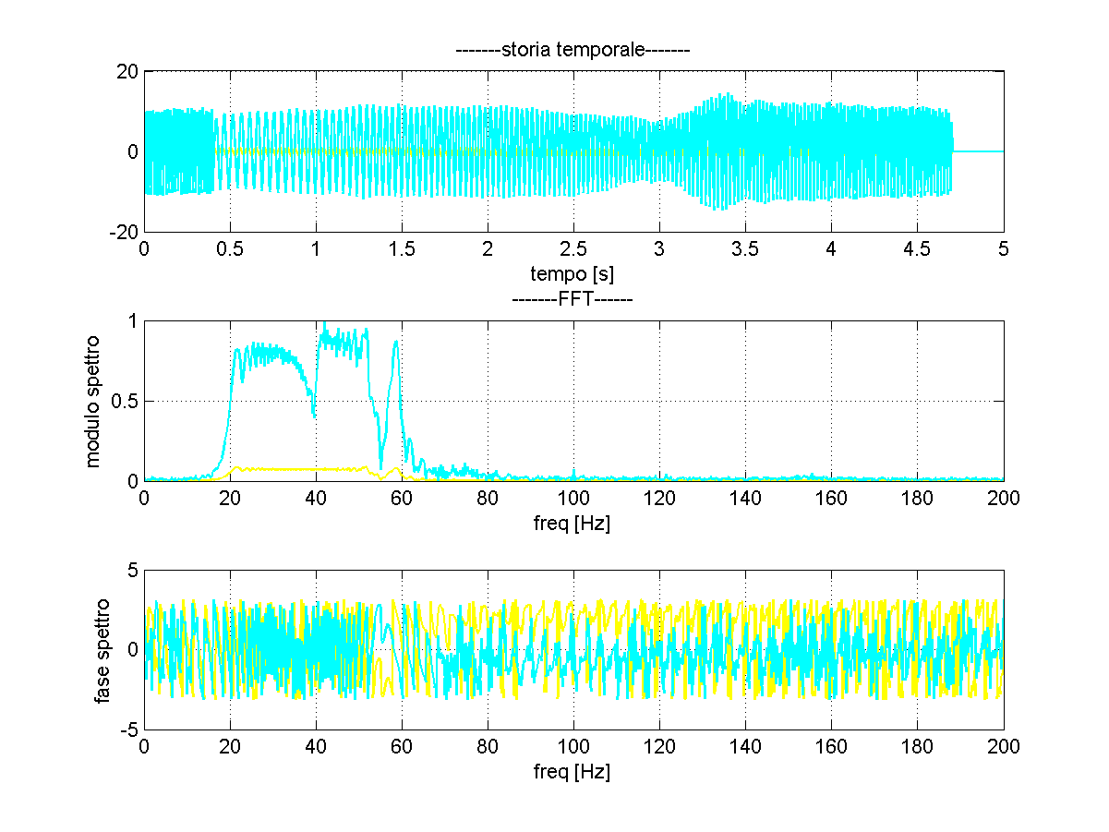
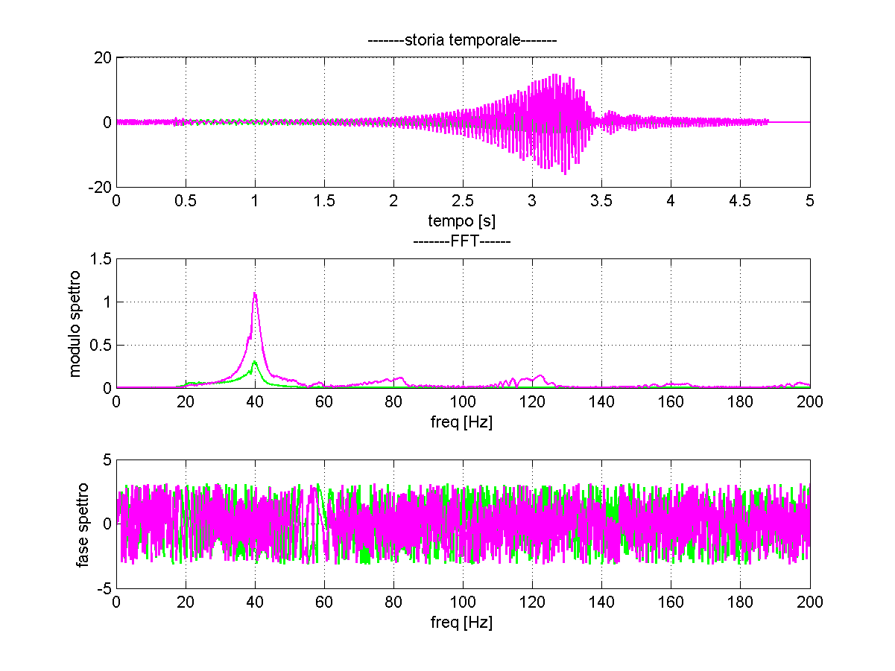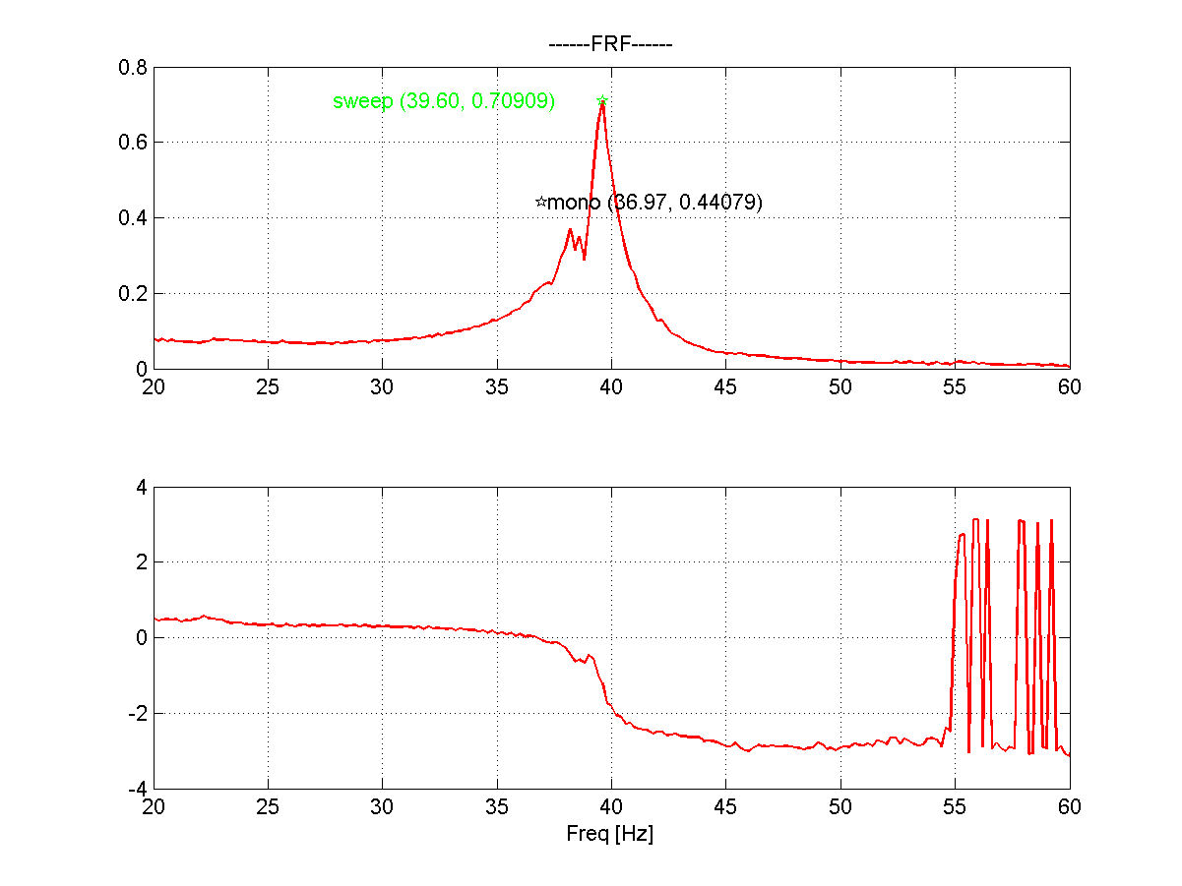

$$m=15.6 grammi A=±0.5g$$
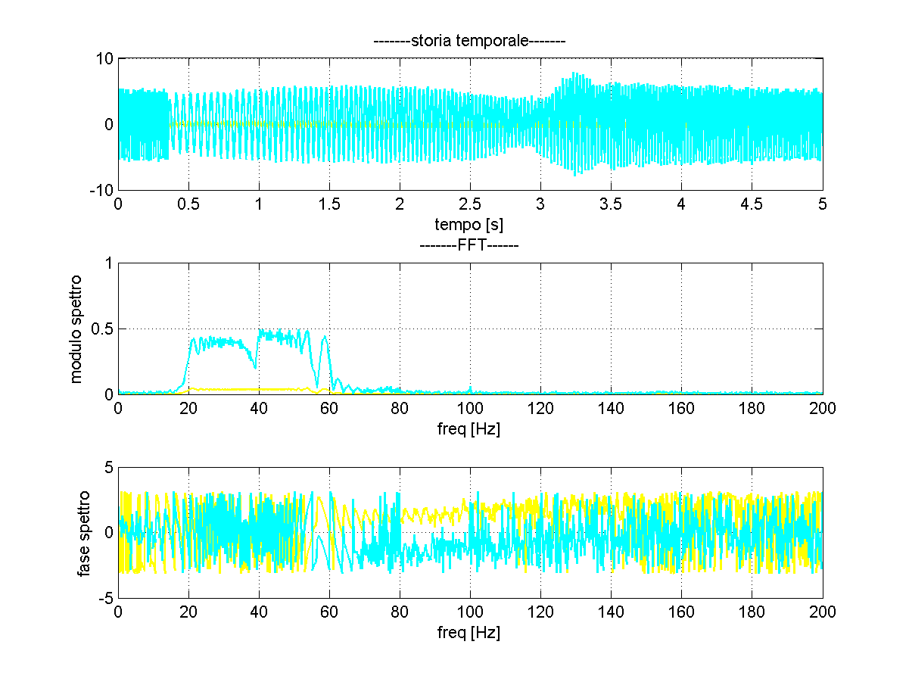
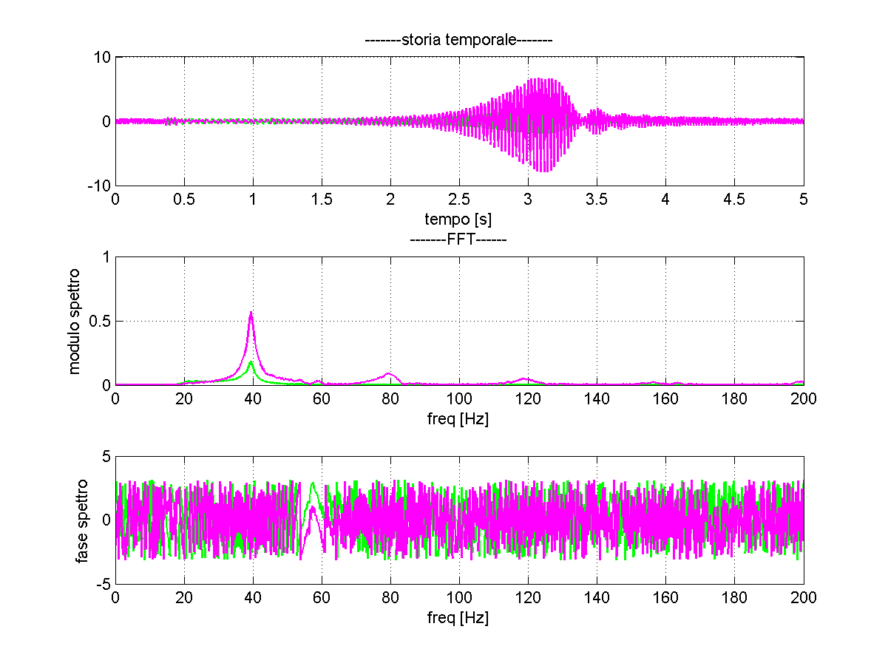

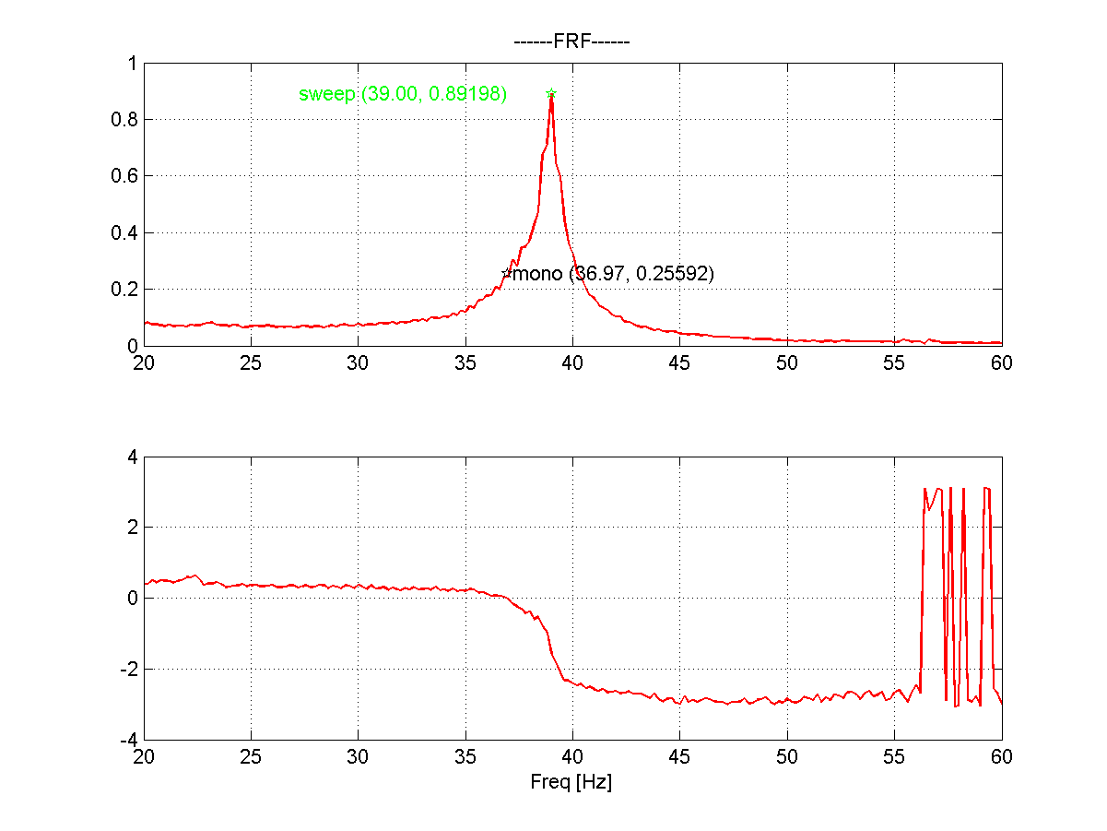

21 febbraio 2012

frequenze proprie
Approccio da meccanica dei continui: anche se in realtà è un laminato, trovo una densità e un modulo di Young equivalenti. Frequenze proprie di una trave incastro-libera. Dalle cc si ottiene che deve essere
$$\cos{γL}·\cosh{γL}+1=0$$
con $γ^{2}=ω\frac{ρA}{EJ}$
Problema: caratteristiche meccaniche della trave (elasticità, densità), come trovarli? datasheet materiali?
TRAVE SCARICA
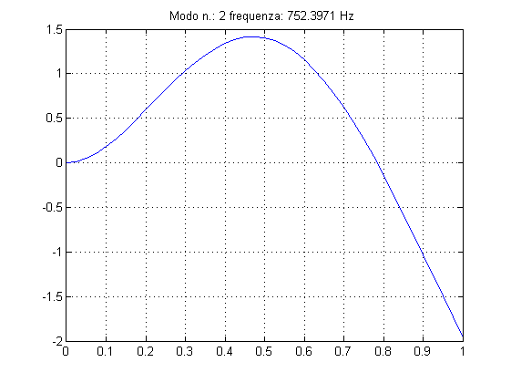
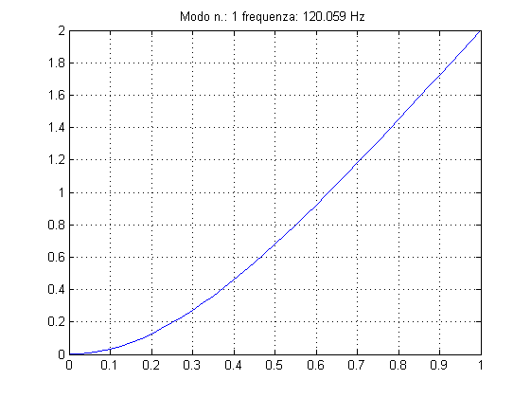
Modello analitico (da equazione indefinita con le opportune cc)

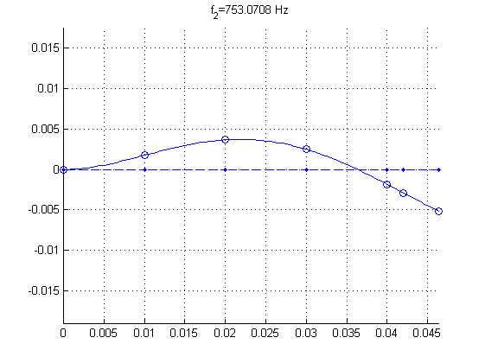
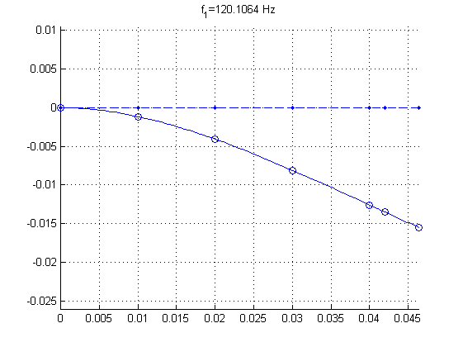
Modello FEM

per tentativi è stato utilizzato:
E=24.0e9;
rho=3500;
questi valori sembrano però dare una rigidezza troppo bassa nel caso con massa all’estremo

IN PROGRESS…

NOTA
Le frequenze sono sensibilissime alla sporgenza! Vedi questo grafico che rappresenta la prima frequenza al variare della lunghezza libera della trave (quasi 10Hz ogni mm!!): nelle prove è importantissima questa misure e anche come è bloccata la barretta superiore (a filo con la parte sotto!!)
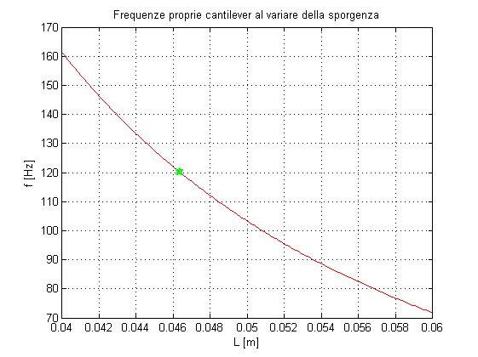
2 marzo 2012

Ulteriori prove grafici di potenze e frf
Potenziometro regolabile da 0 a 100 kohm. Cambio dell’Harvester, per assicurarsi che quello usato nelle prove precedenti non fosse danneggiato/ci fossero diversità costruttive. Si utilizza EH #426.
Si sono limitate le ampiezze di prova a +-0.5 g e +-0.375 g, per prevenire eventuali danneggiamenti dell’EH e farlo lavorare nei limiti previsti da specifica.
In questo caso si sono utilizzati i valori di RMS per il dV, seguono decisamente meglio l’andamento previsto dalle specifiche. Per completezza vengono riportati i diagrammi delle scorse prove con in ascissa la tensione RMS (e la conseguente potenza RMS):

Grafici prove 8 feb (blu:+-1g, rosso:+-0.5g, R=500,1000,1500,2000,3000,4000 ohm)

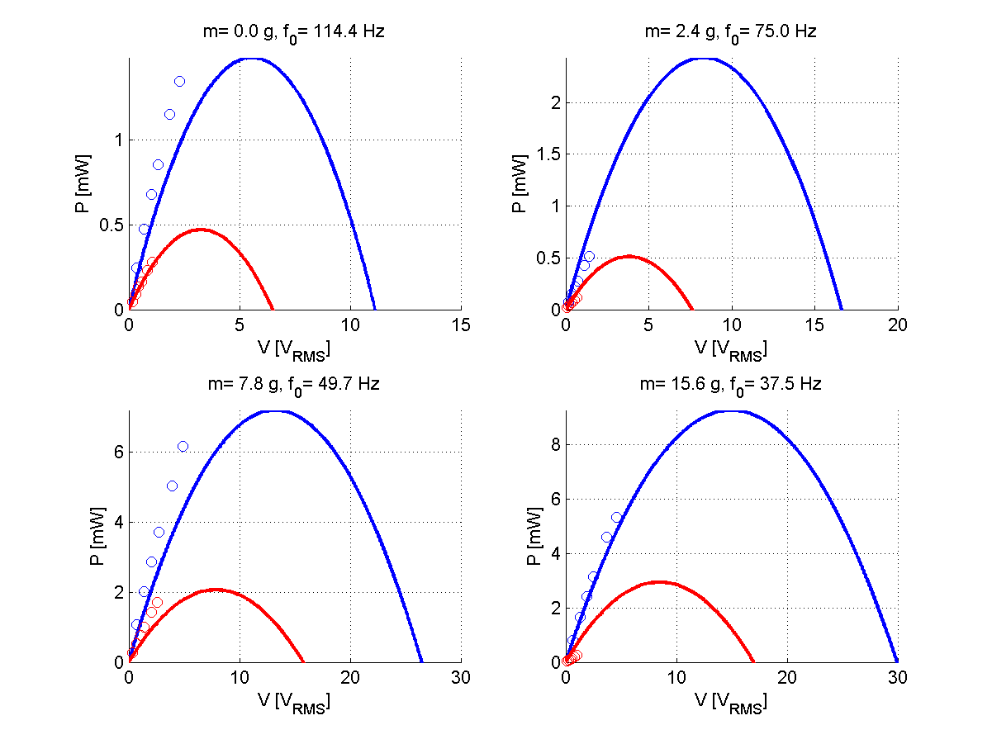

Grafici prove 8 feb (blu:+-1g, rosso:+-0.5g, R=1,2,3,4,5,6,7,8,9,9.86 kohm)
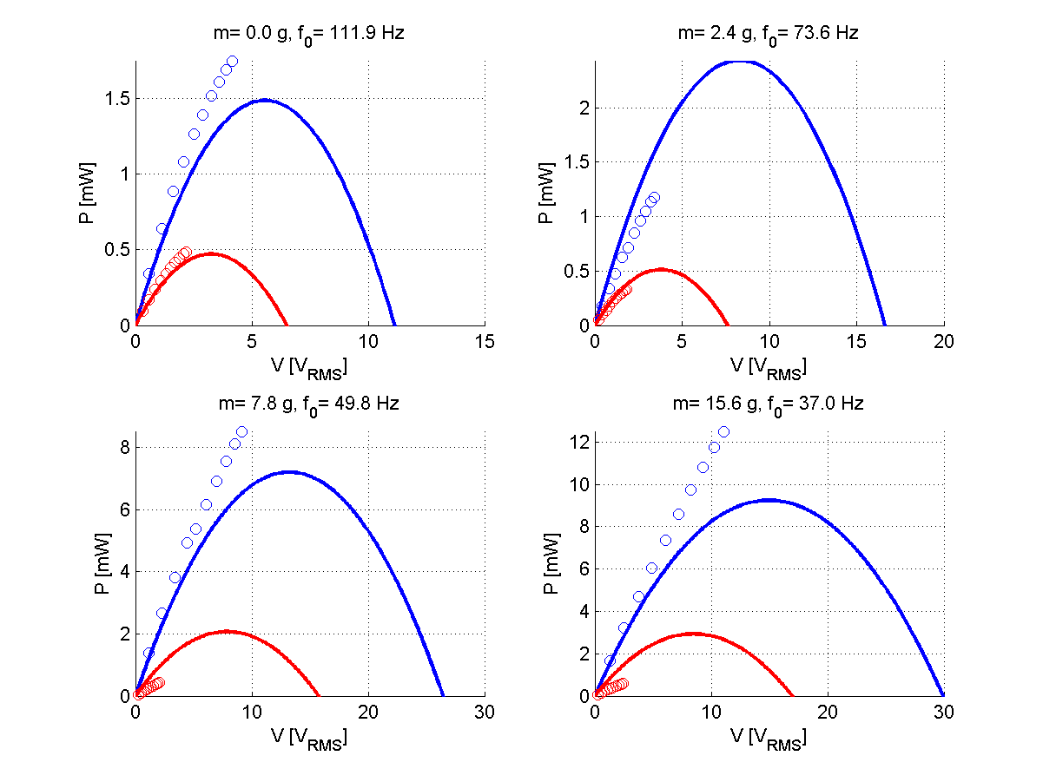

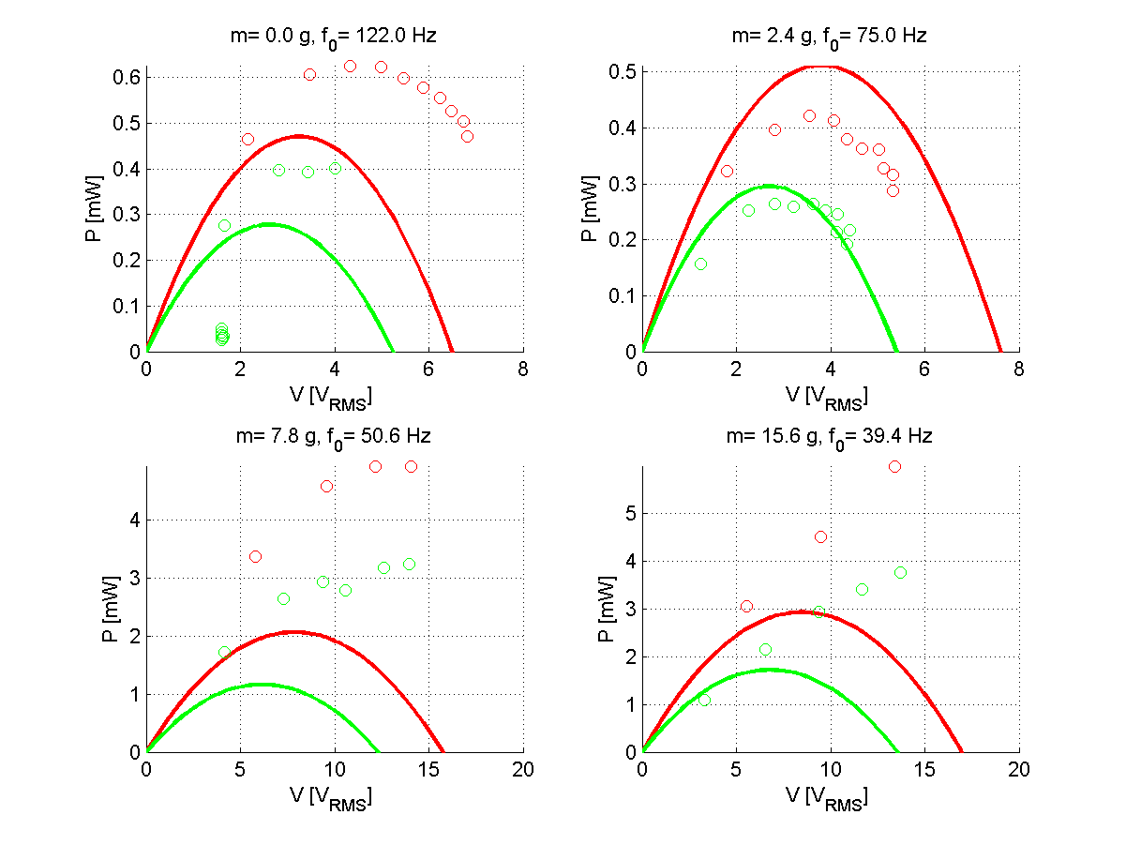
Grafici prove 2 mar (rosso:+-0.5g, verde:+-0.375g, R=10,20,30,40,50,60,70,80,90,98.5 kohm)

Confronto di tutte e 3 le serie di prove
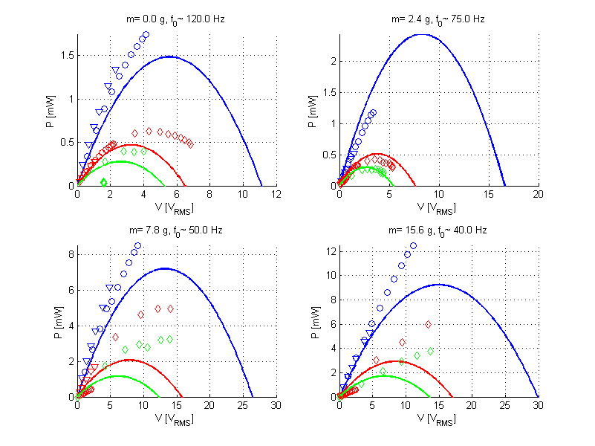

In queste prove si è messo l’EH a sbalzo come da specifiche L=46.36 mm (misurato con calibro). La configurazione scarica risulta a 121.9 Hz; nelle altre cfg le masse sono state messe in modo da avere la frequenza del datasheet quindi 75.0, 50.0, 40.0 Hz (precisi!! e imposti dal generatore di funzioni; quelli nelle didascalie sono stati ricavati da storie temporali forse troppo brevi)
Problema: settare il potenziometro a mano con precisione! (infatti i dati sono più dispersi rispetto alle altre prove).
In queste prove si sono raggiunti i massimi delle curve. Per resistenze alte, con le 2 masse più grandi, la tensione in uscita supera il massimo ammissibile in input dell’oscilloscopio.
C’è discrepanza sull’andamento delle curve nei 3 setup di prove, nel caso di m=7.8 e 15.6!
Inoltre all’aumentare della R, varia l’accelerazione rilevata! Perché? sono due misure apparentemente scorrelate! (l’accelerometro è sul tavolino vibrante; non è rumore elettrico, ho tolto il canale dell’EH dall’oscilloscopio, stesso comportamento). Anche l’ampiezza di oscillazione (laser) decresce con l’aumentare di R (queste cose si intuivano già nella scorsa prova, ma a R di un odg maggiore sono evidenti). Ho cercato di ripristinare a mano i valori delle accelerazioni per tenerlo costante nelle varie prove (nel diag seguente, non ho aggiustato di volta in volta le prove con m=0 a +-0.5g, la linea gialla che decresce vistosamente).
Per alti valori di R e a 0.375g la trave scarica si comporta in modo strano: oltre al dV che non varia (punti degeneri diagrammi curve) anche le ampiezze diminuiscono. Rifare misure?

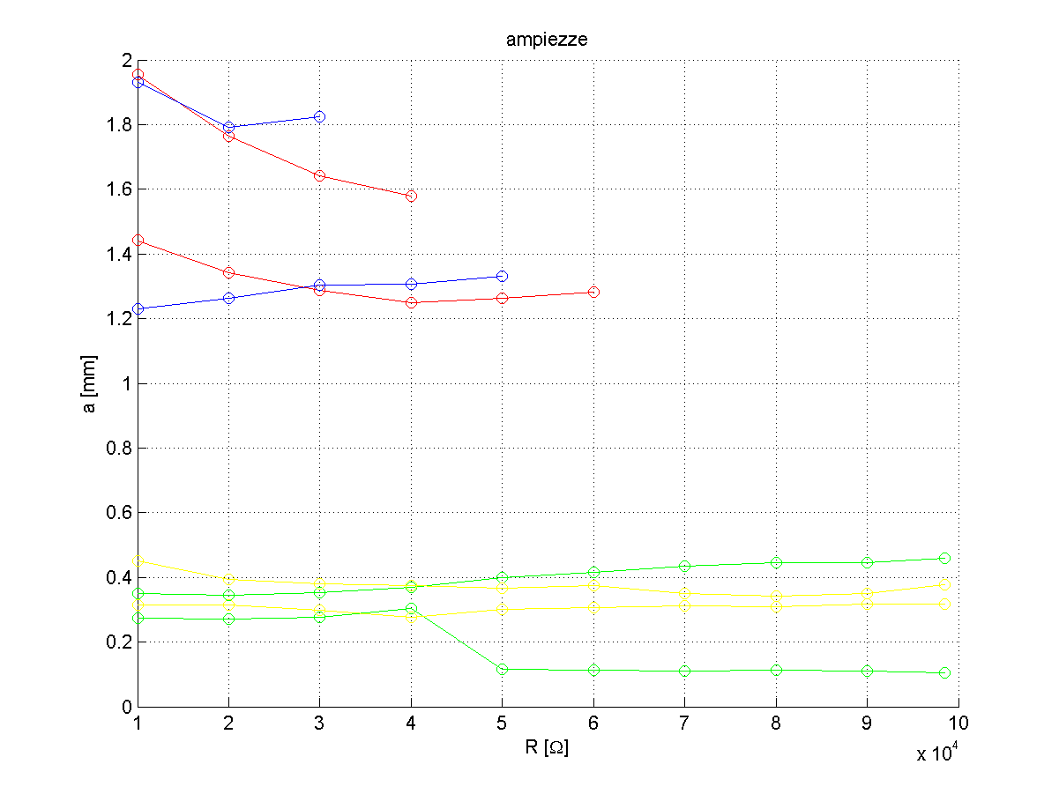
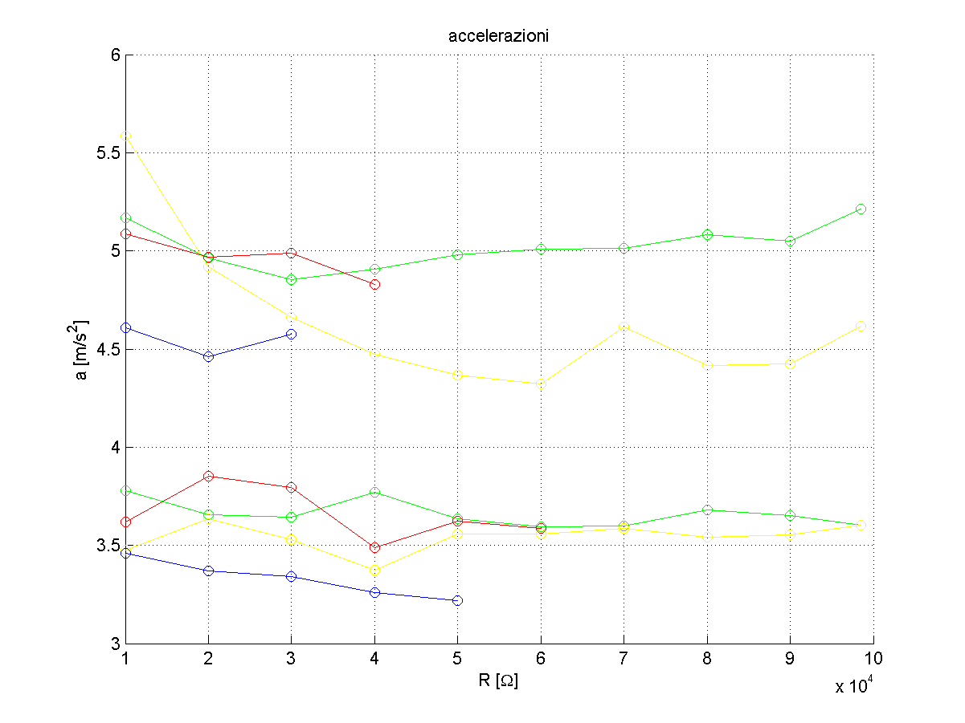

legenda:
verde m=0 giallo m=2.4
rosso m=7.8 blu m=15.6
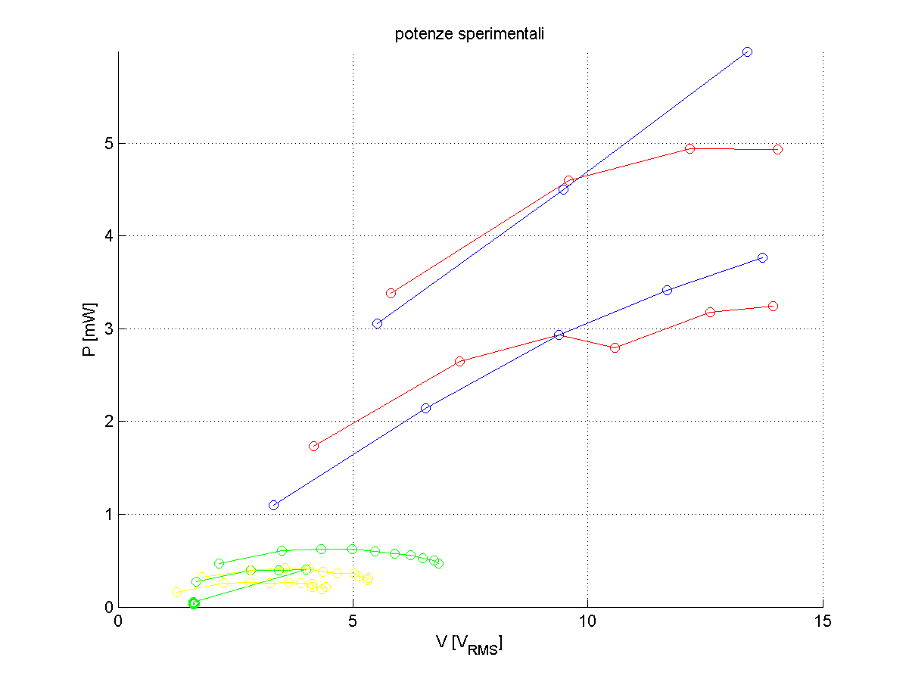
Anche in queste prove si vede come la configurazione scarica dia più energia di quella con massa!! (pur oscillando di meno, come da grafici precedenti: il problema sembra essere elettrico e non meccanico). Stessa cosa per il confronto curva rossa (m=7.8) e blu (m=15.6) ma qui sembra esserci un diverso valore di ampiezza: errore nelle misure se confrontato con grafici sopra.

legenda:
verde m=0 giallo m=2.4
rosso m=7.8 blu m=15.6

sweep e frf
Funzioni di risposta in frequenza, da uno sweep di +-10 Hz intorno alla frequenza propria prevista, t=5 s, R=50 kohm. Sono evidenziati i picchi dallo sweep e quelli “a mano” delle monoarmoniche. Nota: le FRF hanno risoluzione df=0.2 Hz.
Da notare il particolare andamento del grafico per config m=2.4 g: c’è un picco prima della frequenza di risonanza prevista. Che questo influisca nello strano comportamento discusso prima? (oscillazioni più ampie ma meno tensione in uscita rispetto a config m=0)
m=0 A=+-0.5g m=0 A=+-0.375g
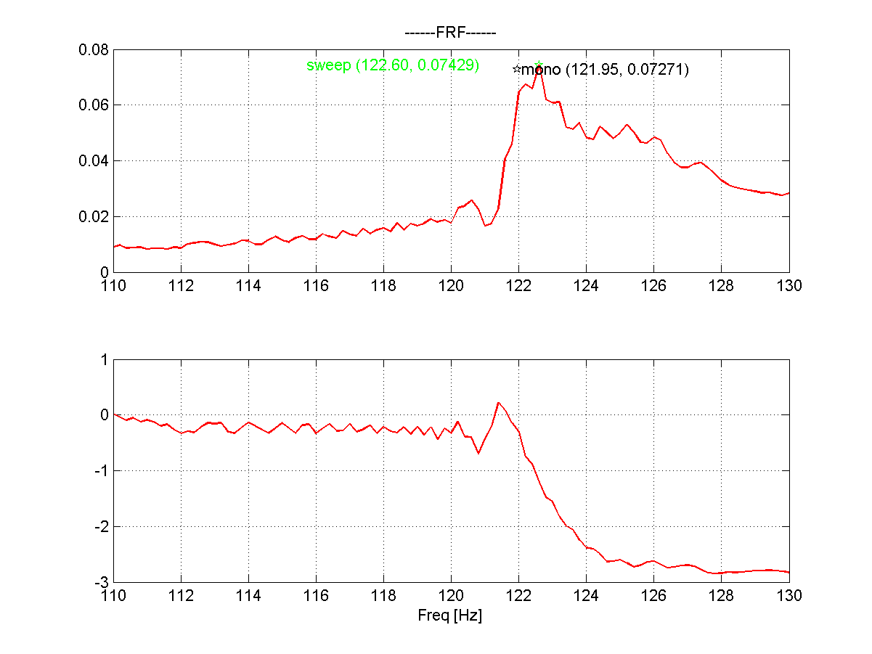
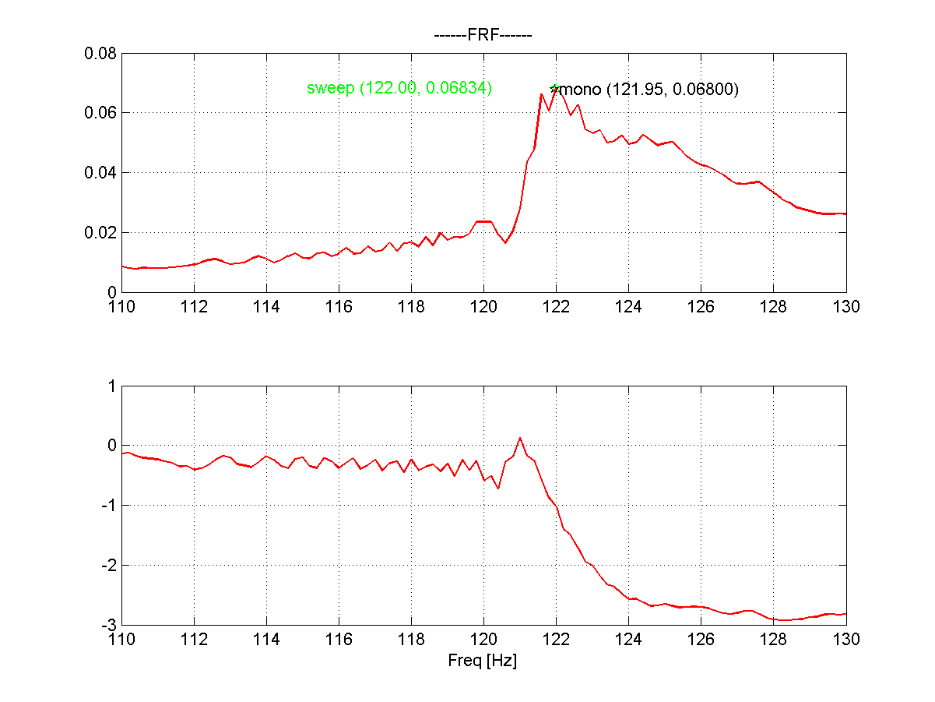

>storia temporale e spettro tensione EH

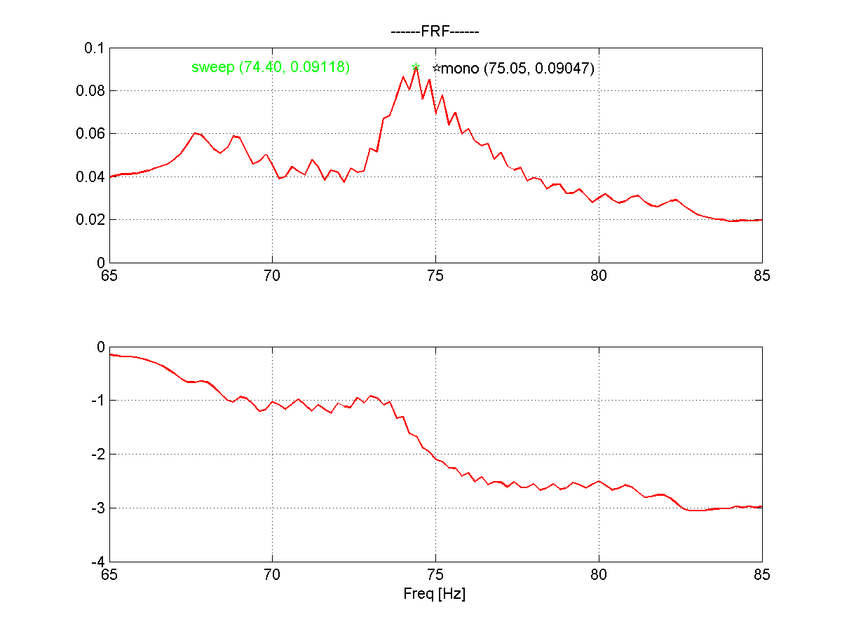
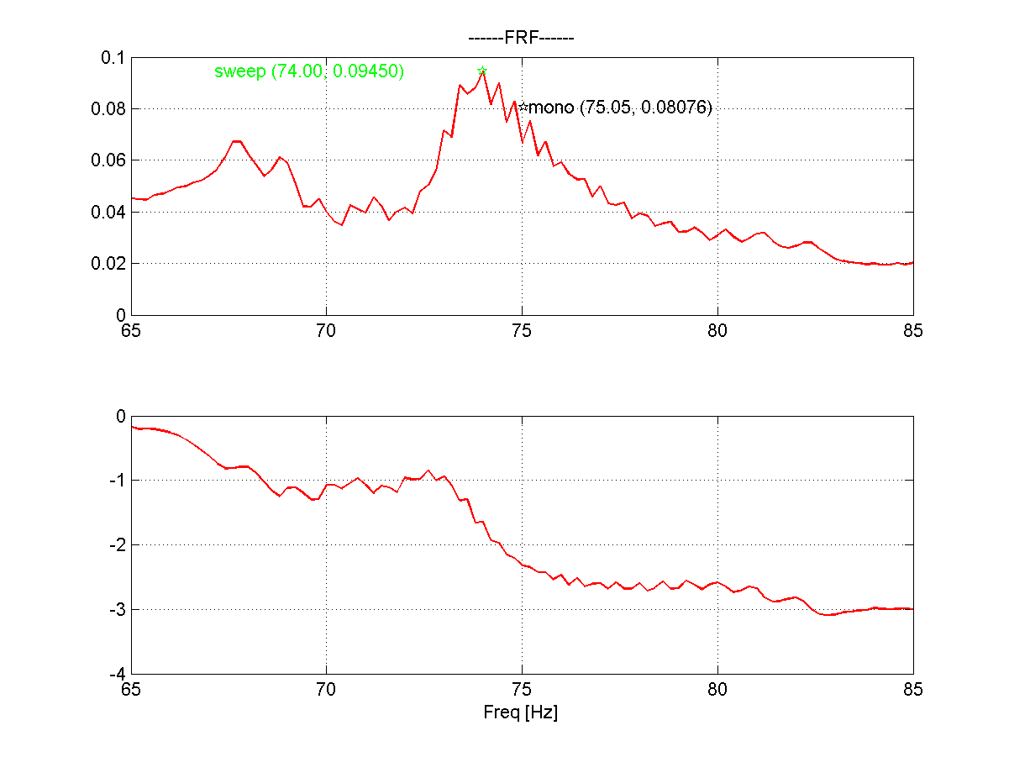
m=2.4 A=+-0.5g m=2.4 A=+-0.375g

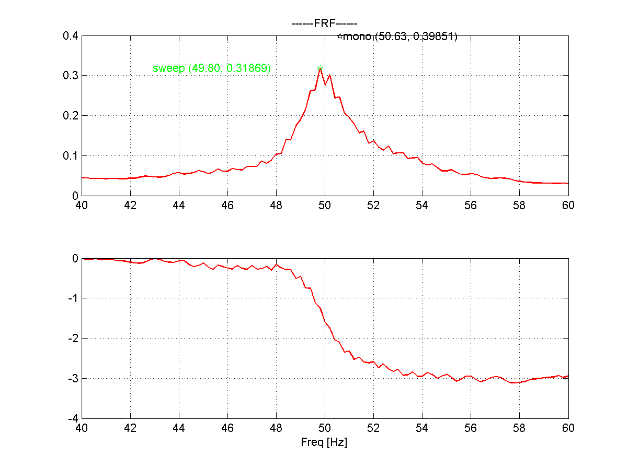
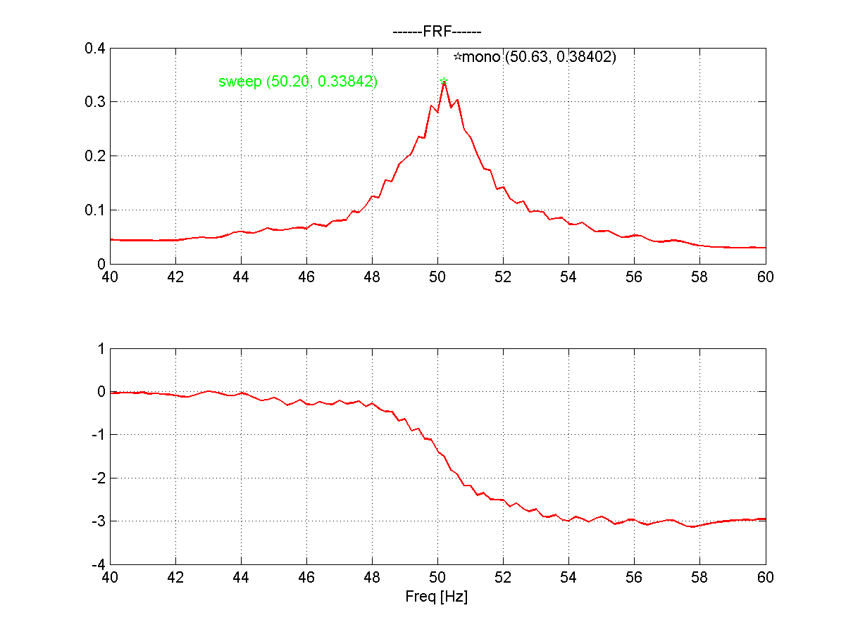
m=7.8 A=+-0.5g m=7.8 A=+-0.375g

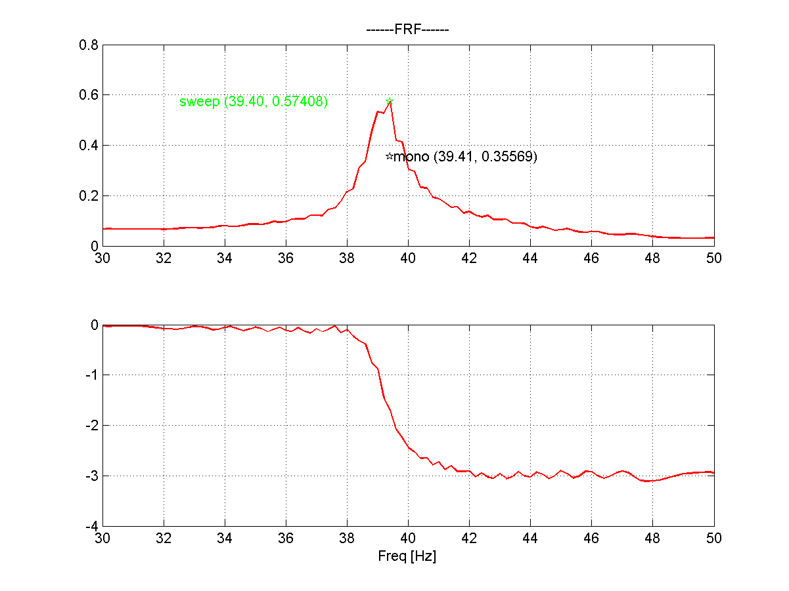
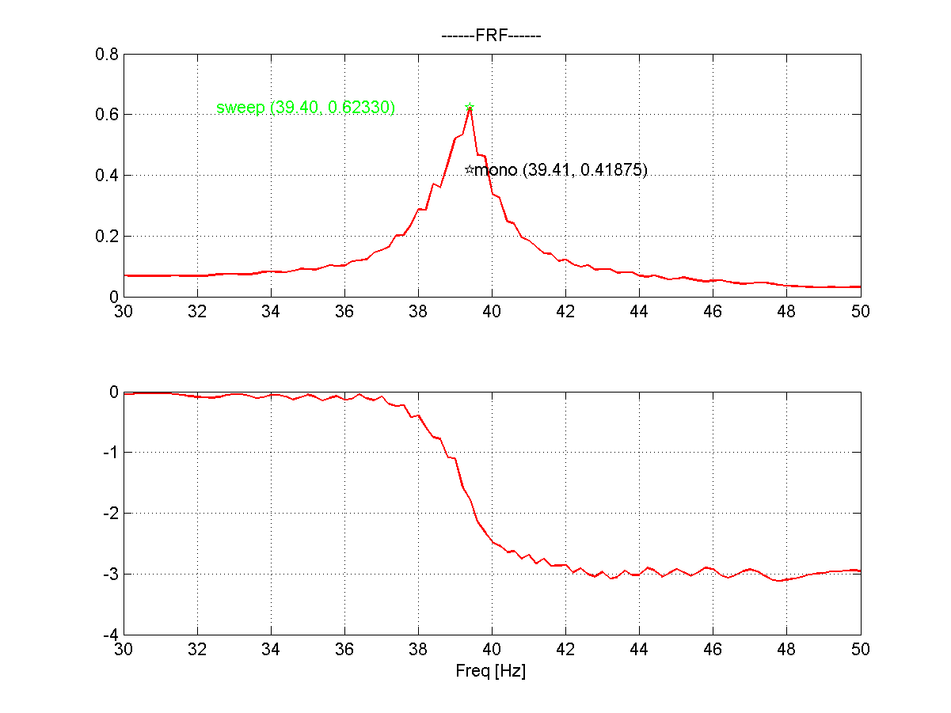
m=15.6 A=+-0.5g m=15.6 A=+-0.375g

Osservazione: la forma d’onda della tensione dell’EH non è sinusoidale, probabilmente la causa è da imputare al design costruttivo dei layer piezo. Si vedono possibili multiple della fondamentale: la trave comunque, secondo la meccanica dei continui dovrebbe avere la seconda frequenza a circa 750 Hz (nota: questo spettro fa schifo: ha risoluz in frequenza 20 Hz, a causa della finestra di acquisizione di 50 ms). I segnali dello spostamento del tip e dell’accelerazione invece sono praticamente sinusoidali.
@ f=120 Hz
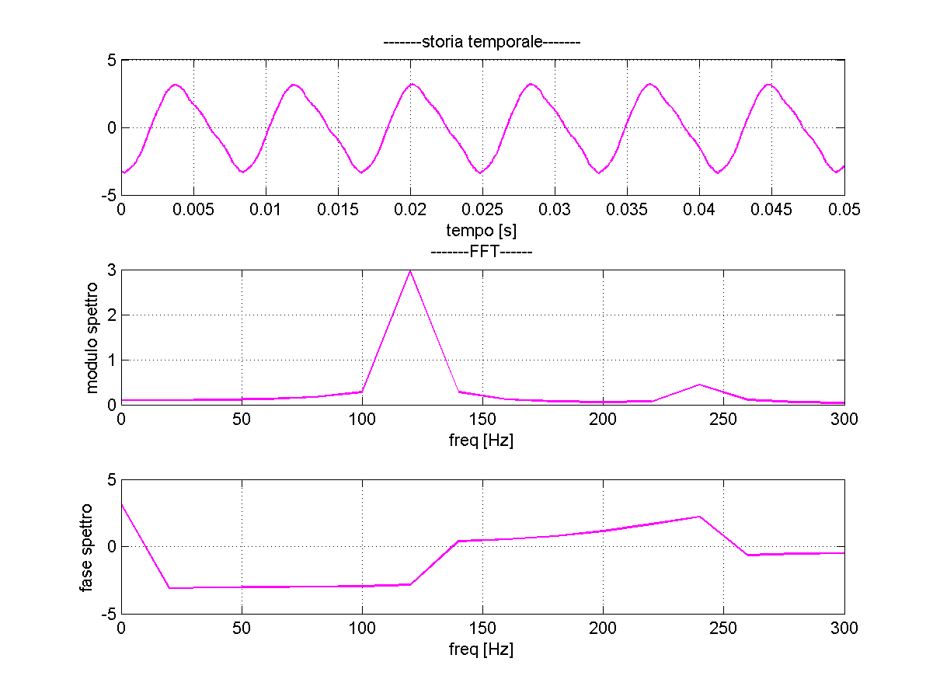
@ f=40 Hz
